STADT LANGEN – DER MAGISTRAT
FACHDIENST 42
STADTKOMMUNIKATION

Dies ist ein ausgeblendeter Text. Er dient zum befüllen der Felder in der Fußzeile
Hausanschrift: Bürgerbüro: Südliche Ringstraße 80 63225 Langen (Hessen) Ihr Gesprächspartner 06103 203-702 fstupp@langen.de 06103 203-49702 Stupp Frank www.langen.de

Datum: 22.10.2026

PRESSEMITTEILUNG

Zum Schluss ein Überraschungsgast
Regina Heidecke im Gespräch mit Joachim Kolbe
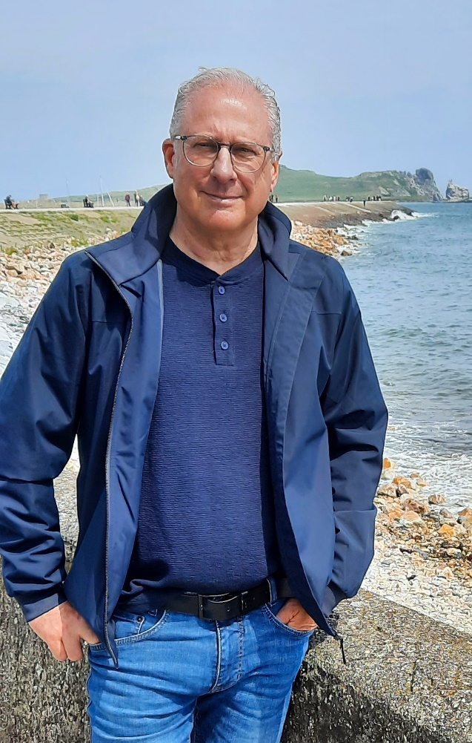
Regina Heidecke spricht in ihrer letzten Folge der Talk-Runde „Reginas Gäste“ mit einem stadtbekannten Geschichtenerzähler: Joachim Kolbe. Der ehemalige Leiter des städtischen Fachbereichs Stadtentwicklung, Wirtschaft, Kultur und Sport wird am Sonntag, 15. November, 17 Uhr, in der Neuen Stadthalle Langen ihr letzter Gast sein.
Die Gesprächsreihe war vor sechs Jahren eine von Kolbes Ideen, der kleinen Stadt am Sterzbach einen intellektuellen Anstrich zu geben. Entstanden in einer launigen Runde, nach einer Vernissage im ehemaligen Oberlindener Supermarkt – auch so eine schöne Idee von Joachim Kolbe, ein stillgelegtes Einkaufszentrum auf Zeit vom Konsum- in ein Kunst- und Kulturzentrum auf Zeit zu verwandeln. Joachim Kolbes Abschied vom Rathaus ist inzwischen schon ein Jahr her. Kein schlechter Anlass also für einen Rückblick auf unwiederholbare Zeiten.
Wer ist dieser umtriebige Mensch, der so gar nicht für den Bürosessel geschaffen schien? So nahbar er auch ist, Joachim Kolbe ist schwer zu fassen, sobald man versucht, eine geradlinige Geschichte aus ihm herauszubekommen. Er überschüttet einen auf unglaublichen Umwegen mit Ereignissen und Anekdoten, die tatsächlich alle in einem einzigen Leben, dazu noch einem Beamtenleben, Platz gefunden haben.
Joachim Kolbe.
Foto: Altmannsberger
Offiziell hat sich der 1961 in Langen geborene Joki, wie ihn viele nennen, sein ganzes Berufsleben lang nur im Rathaus Langen „herumgetrieben“. Bis auf die nahen und fernen Abenteuer und Ausflüge, die er meistens auch von Amts wegen unternahm, und über die er ausschweifig zu plaudern weiß wie ein arabischer Geschichtenerzähler auf einem orientalischen Marktplatz. Nach der Mittleren Reife begann er seinen Werdegang mit einer ganz normalen Ausbildung in der Stadtverwaltung, absolvierte ein FH-Studium zum Dipl. Verwaltungswirt, wechselte vom Stenografen zum Pressesprecher, später zum Leiter des Kultur- und Sportamtes, mit der Hoheit über die Bäder und Sportanlagen, samt der Verantwortung für die Neue Stadthalle. Später kamen noch Wirtschaftsförderung, Stadtmarketing und die Geschäftsführung der Bäder- und Hallenmanagement Langen GmbH hinzu.
Kunst war schon immer Joachim Kolbes Leidenschaft, so haben sich der Kulturamtschef aus Langen und die Redakteurin im Hessischen Rundfunk Anfang der 1990er Jahre kennengelernt. Mit dem Auftrag, die geheimen oder offensichtlichen Highlights in Hessens Städten und Gemeinden aufzuspüren, traf Regina Heidecke den kunstbegeisterten Joachim Kolbe, der neun Absolventen der berühmten Frankfurter Städelschule den Auftrag erteilt hatte, das Langener Stadtbild zu bereichern. Von den teils schrägen und ambitionierten Kunstwerken im öffentlichen Raum ist bis heute leider nicht viel übriggeblieben.
Inzwischen war Regina Heidecke zur Sendung Kulturzeit gewechselt, die bis heute Kolbes absolute Nummer eins im TV-Kulturprogramm ist. Und er ist ein Menschenfänger, er bot Regina Heidecke das Gesprächsformat „Reginas Gäste“ an, das 2020 mit dem palästinensischen Diplomaten und Langener Bürger Abdallah al Frangi Fahrt aufnahm. Die Liste der danach aufgetretenen Gäste war prominent und hochkarätig besetzt. Und so rundet der Ruheständler Joachim Kolbe aufs feinste die Reihe ab. Trifft man ihn in seiner Lieblingsstadt, verwickelt er die Menschen in Gespräche, die mitunter weit über Langen hinausgehen, bis nach Sibirien. Von alldem und noch viel mehr soll er erzählen, lebendig und ansteckend, leicht süffisant, erfinderisch und ergebnisoffen.
Gastgeberin Regina Heidecke war ab 1978 Redakteurin der Kulturredaktion beim Hessischen Rundfunk sowie von 2001 bis 2014 Schlussredakteurin der Sendung Kulturzeit bei 3sat. Als Filmemacherin realisierte sie für den Hessischen Rundfunk, arte und 3sat Features und Porträts in den Bereichen Theater, Tanz und Ballett, aber auch Magazinbeiträge zu gesellschaftlichen und politischen Themen sowie Reisefilme. Daneben war sie viele Jahre als Ballettkritikerin für hr2 tätig. Seit 2015 ist Regina Heidecke freie Journalistin.
Der Eintritt kostet im Vorverkauf 9,80 Euro. Karten gibt es unter www.neue-stadthalle-langen.de (Tickethotline 06103 203-455), in Langen im Reisebüro Mister Travel (Westendstraße 2, Telefon 06103 25021) und im Buchladen am Lutherplatz (Telefon 06103 28717) sowie bundesweit in allen Vorverkaufsstellen von AD Ticket (www.adticket.de, Tickethotline 0180 6050400). An der Abendkasse kostet der Eintritt zehn Euro.

